Хор «ГАЛАКТИКА»

1. Посмотреть фильм «Хористы» Франция 2004г.
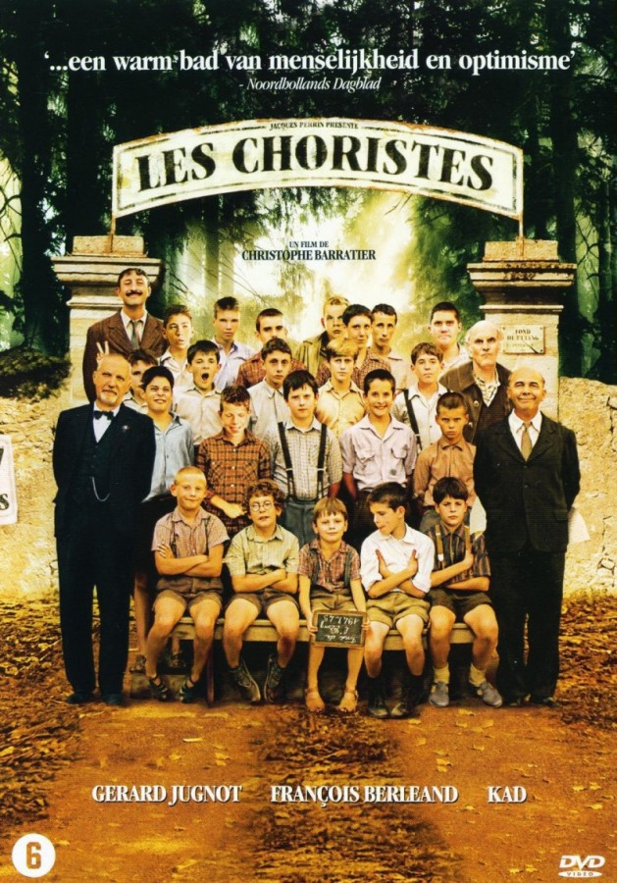
Написать небольшой рассказ впечатление о фильме. И сколько раз в нем звучит произведение «Vois sur ton chemin», которое мы поем?
2. Найти и выучить скороговорку на сочетание букв «Р» и «Л».

